Entwicklungskooperation: Netzteile auf RiLineX
Rittal und PULS schließen Technologiepartnerschaft
Herborn/München, 2026-03-03.
Mit mehr Effizienz und Geschwindigkeit den Anlagenbau nach vorne bringen: Das ist Ziel der neuen Technologiepartnerschaft von Rittal und PULS, die im November 2025 auf der Messe SPS in Nürnberg geschlossen wurde. Beide Unternehmen schaffen gemeinsam Innovationen für den europäischen und internationalen Markt, die den Anlagenbau deutlich beschleunigen. Die Basis gemeinsamer Entwicklungen bilden RiLineX als neue Standard-Plattform für Sammelschienensysteme und marktführende Netzteile von PULS.
Mit der Partnerschaft schließen sich zwei Technologieführer in ihren jeweiligen Domänen für gemeinsame Entwicklungen zusammen: Rittal als weltweit führender Anbieter für Schaltschranksysteme und PULS als Markt- und Technologieführer von industriellen Stromversorgungslösungen. PULS ist damit erster Technologiepartner der Funktionsgruppe Power Supplies der RiLineX Standard-Plattform.

„Wir freuen uns, mit PULS einen führenden Hersteller von industriellen Stromversorgungslösungen gefunden zu haben, der das Rittal Portfolio rund um RiLineX optimal mit innovativen Netzteilen und mit hoher technischer Kompetenz ergänzt“, sagt Raphael Görner, Geschäftsbereichsleiter Energy & Power Solutions bei Rittal. „Mit RiLineX setzt Rittal einen neuen Standard für die Stromverteilungstechnik im Maschinen- und Anlagenbau. Durch den Einsatz unserer hocheffizienten PULS Netzteile erweitern wir den Nutzen der Plattform für einen noch effizienteren Anlagenbau unserer gemeinsamen Kunden“, ergänzt Bernhard Erdl, CEO und Gründer von PULS.
Ein Großteil der PULS-Netzteile werden auf der DIN-Schiene montiert und verdrahtet. Zukünftig wird das Unternehmen auch Varianten mit speziellen mechanischen Anpassungen anbieten, die direkt auf dem RiLineX Board kontaktiert werden können. Mit wesentlichen Vorteilen: Anlagenbauer können zukünftig den Platzaufwand auf der Sammelschiene reduzieren, wartungsarme Netzteile mit 97 % Wirkungsgrad werkzeuglos – und damit schneller und einfacher – montieren und so Verdrahtungsaufwand deutlich einsparen. Gerade in Zeiten des Fachkräftemangels ist dies ein echter Mehrwert. Auch bei der Planung der 60mm-Sammelschienensysteme, die für Anlagenbauer oft komplex ist, verringert sich der Engineering-Aufwand bemerkbar. Gerade in wachsenden Feldern wie der Gebäudetechnik oder bei Batteriespeichersystemen (BESS) ist Tempo gefragt.
Erste Produkte als Ergebnis der Partnerschaft sollen im Laufe des Jahres 2026 vorgestellt werden. Dabei ist die Entwicklung verschiedener Leistungsklassen an Netzteilen geplant. Ein erstes praktisches Beispiel sehen die Besucher ab 8 März auf der Light + Building, Stand B80, in Frankfurt/Main: Hocheffiziente PULS Netzteile kontaktieren direkt das RiLineX Board, schnell und werkzeuglos montierbar.

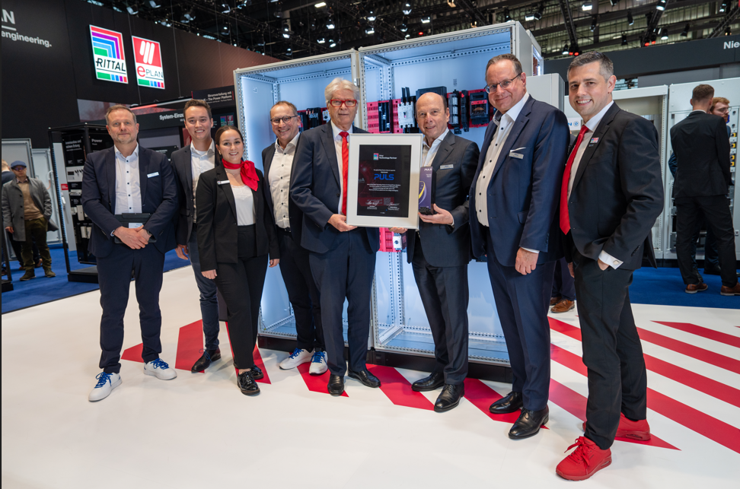
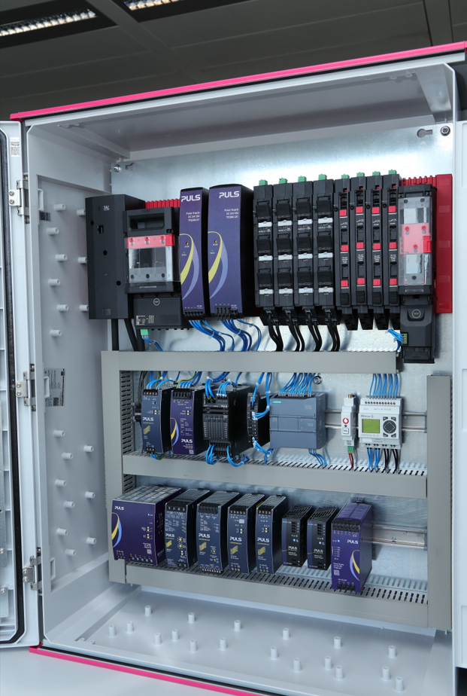

Bildunterschrift Bild 1  Allianz für einen wettbewerbsfähigeren Maschinen- und Anlagenbau. Rittal und Puls besiegeln Partnerschaft auf der SPS 2025 in Nürnberg. |  | Bildunterschrift Bild 2  Hocheffiziente PULS Netzteile kontaktieren direkt das RiLineX Board, schnell und werkzeuglos montierbar.

Abdruck honorarfrei. Bitte geben Sie als Quelle Rittal GmbH & Co. KG an.

PULS
Die PULS Gruppe, gegründet 1980 in München von Bernhard Erdl, ist ein weltweit führender Anbieter von industriellen DC-Stromversorgungslösungen. Das Portfolio umfasst hocheffiziente DIN-Schienen-Netzteile, dezentrale IP54, IP65 und IP67-Field Power Supplies sowie zuverlässige DC-USV-Systeme. Mit der Übernahme von Adelsystem stärkt PULS gezielt den Bereich unterbrechungsfreier Stromversorgungen. Im Bereich des kabellosen Ladens setzt die Geschäftseinheit Wiferion den Standard für induktive Ladesysteme bei fahrerlosen Transportsystemen und mobilen Robotern. PULS beschäftigt rund 1.400 Mitarbeitende und betreibt eigene Werke in Europa und Asien.

Rittal
Rittal ist ein weltweit führender Anbieter für Schaltschranksysteme, Automatisierung und Infrastruktur mit den Bereichen Industrie, IT, Energy & Power, Cooling und Service. Produkte und Lösungen von Rittal sind in über 90 Prozent der Branchen weltweit im Einsatz – standardisiert, kundenindividuell, in bester Qualität.

Unser Ansatz: Mit der Kombination aus Hardware- und Software-Kompetenzen optimieren, digitalisieren und automatisieren Rittal, Rittal Software Systems (Eplan, Cideon) und Rittal Automation Systems (RAS, Ehrt, Alfra) die Prozesse ihrer Kunden entlang der gesamten Wertschöpfungskette, inklusive IT-Infrastruktur – vom Steuerungs- und Schaltanlagenbau über den Maschinenbau und die fertigende Industrie bis hin zur Energiebranche.

Unser Lieferversprechen: Rittal Serienprodukte werden in Deutschland innerhalb von 24, in Europa innerhalb von 48 Stunden geliefert.
Der Kunde im Fokus
Die Steigerung von Effizienz und Produktivität über Automatisierung und Digitalisierung ist eine der größten Herausforderungen unserer Kunden. Dafür braucht es tiefgehendes Domänenwissen, die Kombination von Hardware und Software und übergreifende Zusammenarbeit. Wir sind überzeugt: Datenräume zu schaffen und zu verbinden ist entscheidend für das Gelingen der industriellen Transformation. Das ist unsere Kompetenz.

Eplan und Rittal treiben den Aufbau des Digitalen Zwillings von Maschinen und Anlagen voran und machen die Daten im Betrieb nutzbar. Cideon steigert die Datendurchgängigkeit rund um den digitalen Produktzwilling mit Expertise in CAD/CAM, PDM/PLM und Produktkonfiguration.
Nachhaltigkeit
Umwelt- und Klimaschutz, soziales Engagement und ethische Unternehmensführung sind für Rittal selbstverständlich. Wir nehmen unsere Verantwortung für eine nachhaltige Zukunft ernst. Unser Ansatz zur Ressourcenschonung umfasst die Optimierung der eigenen Produktionsprozesse, einen möglichst niedrigen Product Carbon Footprint unserer Produkte sowie Lösungen, die unsere Kunden in der Erreichung ihrer Klimaziele unterstützen.
Familienunternehmen und Global Player
Rittal wurde im Jahr 1961 gegründet und ist das größte Unternehmen der inhabergeführten Friedhelm Loh Group. Die Unternehmensgruppe ist mit 13 Produktionsstätten und 95 Tochtergesellschaften international erfolgreich. Das Familienunternehmen beschäftigt 12.600 Mitarbeiter und erzielte im Jahr 2024 einen Umsatz von 3,1 Milliarden Euro. 2023 wurde die Friedhelm Loh Group als „Best Place to Learn“ und „Arbeitgeber der Zukunft“ ausgezeichnet. Rittal erhielt 2025 zum vierten Mal in Folge das Top 100-Siegel als eines der innovativsten mittelständischen Unternehmen in Deutschland. Das Rittal Werk Haiger erzielte 2025 den Gesamtsieg im Benchmark-Wettbewerb „Fabrik des Jahres“ und gehört damit zu den besten Fabriken in Europa.

Weitere Informationen finden Sie unter www.rittal.de und www.friedhelm-loh-group.de.

Corporate & Brand Communications

Hans-Robert Koch Steffen Maltzan
Tel.: +49 2772/505-2693 Tel.: +49 2772 505 2680
Mail: koch.hr@rittal.de Mail: maltzan.s@rittal.de

Rittal GmbH & Co. KG, Auf dem Stützelberg, 35745 Herborn

